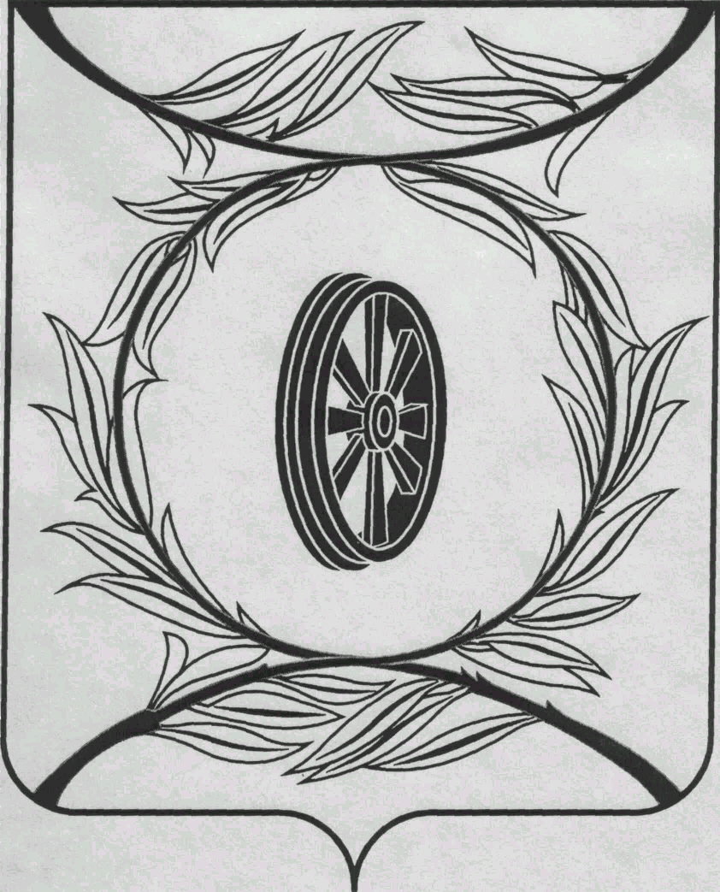  СОБРАНИЕ ДЕПУТАТОВ  КАРТАЛИНСКОГО  МУНИЦИПАЛЬНОГО РАЙОНА  457351, Челябинская область  город Карталы, улица Ленина, 1  телефон/факс : (835133) 2-20-57  телефон : (835133) 2-28-90  от ____ января 2014 года №_____ | ______________________________  ______________________________  ______________________________
от ____ декабря 2016 года №____

Направляю Вам повестку 22-го заседания Собрания депутатов Карталинского муниципального района, которое состоится 28 декабря 2016 года в 10-00 часов местного времени в большом зале администрации Карталинского муниципального района. Прошу не планировать командировки и другие мероприятия в этот день:

- О внесении изменений в решение Собрания депутатов Карталинского муниципального района от 20.01.2015г. №803 «О передаче осуществления части полномочий по решению вопросов местного значения Карталинского муниципального района сельским поселениям, входящим в состав муниципального района» (библиотечный фонд поселений) (Г.Р.Макарова).
- О передаче осуществления части полномочий по решению вопросов местного значения Карталинского муниципального района сельским поселениям, входящим в состав муниципального района (водные объекты) (Г.Р.Макарова).
- О передаче осуществления части полномочий по решению вопросов местного значения Карталинского муниципального района сельским поселениям, входящим в состав муниципального района (С.В.Ломовцев).
- О внесении изменений в решение Собрания депутатов Карталинского муниципального района от 26.11.2015г. №19 (С.В.Ломовцев).
- О внесении изменений и дополнений в решение Собрания депутатов Карталинского муниципального района от 24 декабря 2015 года № 42 «О бюджете Карталинского муниципального района на 2016 год» (Д.К.Ишмухамедова).
- О бюджете Карталинского муниципального района на 2017 год и плановый период 2018 и 2019 годов» (Д.К.Ишмухамедова).
- О плане работы Собрания депутатов Карталинского муниципального района на 2017 год (В.К.Демедюк).
- О выполнении депутатского запроса депутата Собрания депутатов Карталинского муниципального района С.Б.Рахимова (Е.С.Селезнёва).
- О внесении изменений в Положение «О порядке перечисления в местный бюджет части прибыли муниципальных унитарных предприятий» (Е.С.Селезнёва).
- О выполнении за 2016 год муниципальной программы «Противодействие злоупотреблению наркотическими средствами и их незаконному обороту в Карталинском муниципальном районе на 2014-2016 годы» (Г.А.Клюшина).
- Об изменении состава депутатов Собрания депутатов Карталинского муниципального района (В.К.Демедюк).
- О внесении изменений в Решение Собрания депутатов от 15 октября 2015 года №3-Н «О составе постоянных комиссий Собрания депутатов Карталинского муниципального района» (В.К.Демедюк).
- О депутатском запросе депутата Собрания депутатов Карталинского муниципального района Зубковой Ж.Н. (В.К.Демедюк).
- Об утверждении Положения об Управлении социальной защиты населения Карталинского муниципального района (М.М.Вергилес).
- О внесении изменений в решение Собрания депутатов Карталинского муниципального района от 27.01.2011г. №118 «О Положении «О назначении и выплате пенсии за выслугу лет муниципальным служащим Карталинского муниципального района и порядке выплаты единовременного поощрения лицам, замещавшим муниципальные должности Карталинского муниципального района, достигшим пенсионного возраста и поощрения муниципальным служащим Карталинского муниципального района в связи с выходом на пенсию за выслугу лет (Г.Р.Макарова).
- Об объявлении конкурса по отбору кандидатур на должность Главы Карталинского муниципального района (В.К.Демедюк).
- Об утверждении прогнозного плана приватизации имущества, находящегося в собственности муниципального образования Карталинский муниципальный район на 2017 год (Е.С.Селезнёва).
- Разное.

Председатель Собрания депутатов
Карталинского муниципального района В.К.Демедюк

